Résumé exécutif : marlin rayé



État de la ressource de marlin rayé (MLS : *Tetrapturus audax*)de l’océan Indien

**Tableau 1**. Marlin rayé : état du marlin rayé (*Tetrapturus audax*) dans l’océan Indien.

|  |  |  |  |
| --- | --- | --- | --- |
| **Zone1** | **Indicateurs** | | **Détermination de l’état du stock 2017** |
| océan Indien | Captures 20162 :  Captures moyennes 2012–2016 :  PME (1 000 t) (IC 80%) :  FPME (IC 80%) :  BPME (1 000 t) (IC 80%) :  F2015/FPME (IC 80%) :  B2015/BPME (IC 80%) :  B2015/B1950 (IC 80%) | 5 299 t  4 854 t  (3,27–5,40)  (0,59–1,04)  (5,40–8,90)  (1,32–3,04)  (0,24–0,62)  (0,063–0,32) |  |

1Limites pour l’océan Indien = zone de compétence de la CTOI.

2Proportion des captures estimées ou partiellement estimées par le Secrétariat de la CTOI en 2016 : 41%

|  |  |  |
| --- | --- | --- |
| **Légende du code couleur** | Stock surexploité (SBannée/SBPME< 1) | Stock non surexploité (SBannée/SBPME≥1) |
| Stock sujet à la surpêche (Fannée/FPME>1) |  |  |
| Stock non sujet à la surpêche (Fannée/FPME≤1) |  |  |
| Pas évalué/incertain |  | |

**Stock de l’océan Indien – Avis de gestion**

***État du stock.*** Une nouvelle évaluation du stock de marlin rayé a été réalisée en 2017, basée sur quatre modèles différents, notamment une méthode pauvre en données limitée aux captures (SRA, analyse de réduction de stock), deux modèles de production (ASPIC sans erreur de processus et SSBSP, une approche bayésienne avec erreur de processus) et SS3 (*Stock Synthesis*, un modèle intégré basé sur les longueurs). L'évaluation ASPIC a confirmé les résultats de 2012, 2013 et 2015 indiquant que le stock est sujet à la surpêche (F>FMSY) et que la biomasse est inférieure au niveau qui produirait la PME (B<BPME). Les autres modèles examinés en 2017 sont parvenus à des conclusions similaires. Tous les modèles ont indiqué de manière cohérente que le stock a fait l'objet d'une surpêche au cours des deux dernières décennies et que, par conséquent, la biomasse du stock est bien inférieure au niveau de BPME. En 2016, les captures déclarées ont augmenté à 5 299 t. Selon les informations disponibles en 2017, le stock est déterminé comme étant **surexploité** et **sujet à la surpêche** (Tableau 1, Figure 2).

***Perspectives.*** La baisse des prises et de l’effort des palangriers en 2009-2011 a réduit la pression sur l’ensemble du stock de l’océan Indien ; toutefois l’augmentation des captures déclarées depuis 2011, combinée aux résultats des dernières évaluations du stock (réalisées en 2012, 2013, 2015 et 2017), fait que les perspectives sont pessimistes pour l’ensemble du stock et la Commission devrait envisager de prendre des mesures pour le marlin rayé. Les projections de tous les modèles montrent qu’il existe un risque très élevé que le stock reste *surexploité* à moins que les prises ne soient significativement réduites. Cependant, les probabilités de la K2SM ne sont pas fournies en raison de l’incertitude affectant les résultats quantitatifs des modèles d’évaluation du stock, qui affectent les estimations des projections.

***Avis de gestion.*** Des captures maintenues au niveau actuel ou en augmentation présentent un fort risque que le stock reste surexploité. Afin de permettre au stock de commencer à se reconstituer, la Commission devrait envisager une réduction drastique des niveaux de captures. Une nouvelle évaluation du stock sera réalisée en 2018.

Les principaux points suivants devraient être notés :

* **Production maximale équilibrée :** les estimations pour l’ensemble de l’océan Indien sont très incertaines et les estimations ponctuelles vont de 3 270 t à 5 400 t. Néanmoins, la biomasse actuelle est bien inférieure au point de référence BPME et la mortalité par pêche dépasse FPME aux niveaux de captures récents, d’environ 5 299 t.
* **Points de référence provisoires :** bien que la Commission ait approuvé en 2015 la Recommandation 15/10 *Sur des niveaux de référence-cibles et -limites et sur un cadre de décision*, de tels points de référence n’ont pas été définis pour le marlin rayé.

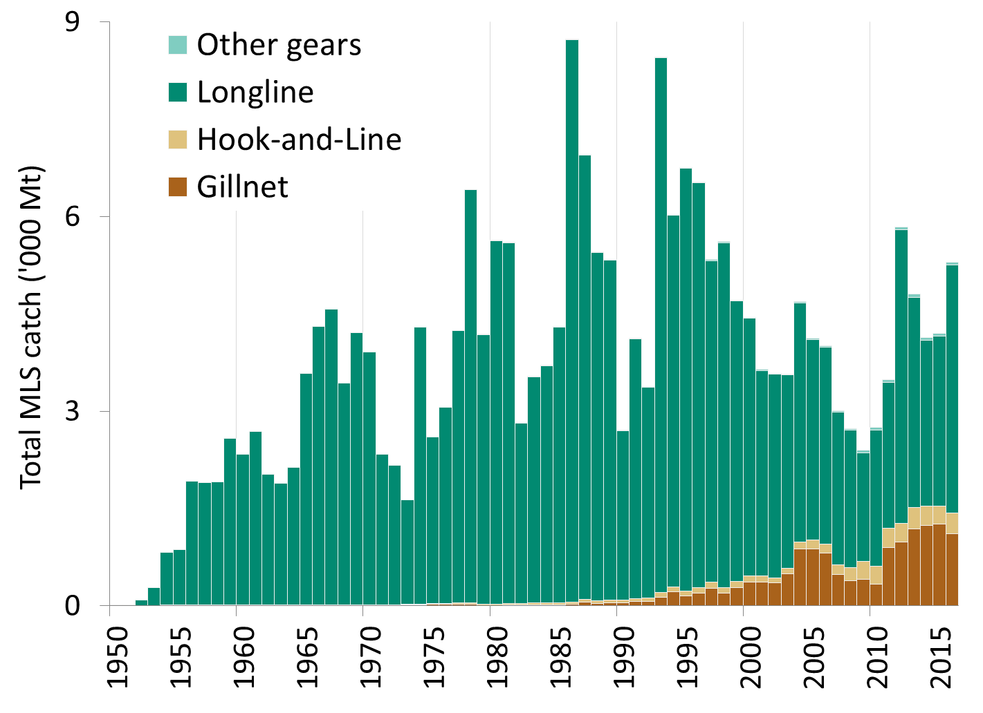

**Figure 1**. Marlin rayé : captures par engins et par années disponibles dans la base de données de la CTOI (1950-2016). *Note : les « autres » engins incluent la senne côtière, la senne danoise, la senne de plage et la senne tournante.*

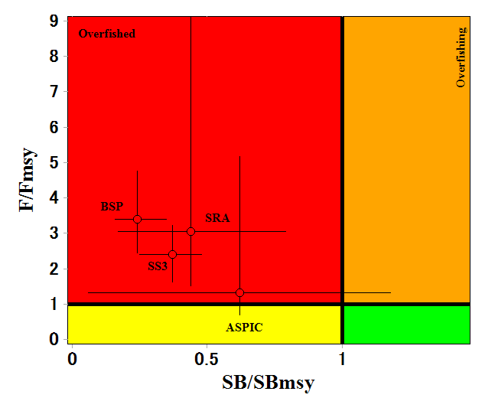

**Figure 2**. Marlin rayé : état du stock tiré des modèles d’évaluation pour l’ensemble de l'océan Indien, incluant les intervalles de confiance.